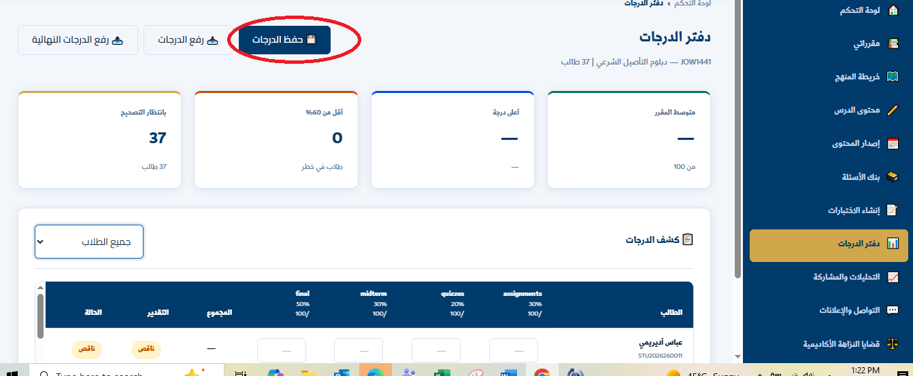

أولاً: الملاحظات الحالية
المرحلة الحالية تستعرض فقط حفظ الدرجات
الأفضل ان تكون علي مرحلتين :
- حفظ الدرجات كمرحلة أولي مع إمكانية التعديل ان تطلب الأمر من قبل المحاضر مع مراعاه في حالة الادخال اليدوي ان يكون هناك حفظ تلقائي كل دقيقة أو عند الانتقال بين الحقول.

- اعتماد الدرجات بشكل نهائي من قبل المحاضر بحيث لا يمكن التعديل فيها من قبل المحاضر
مع مراعاه إمكانية اعتماد البعض او الكل (الأنشطة فقط أو النصفي فقط أو النهائي فقط أو جميعهم)

- إضافة ايقونة لحالة تقييمات المقرر لبيان حالة النشاط المعتمد وتاريخ الادخال مثل هذه:
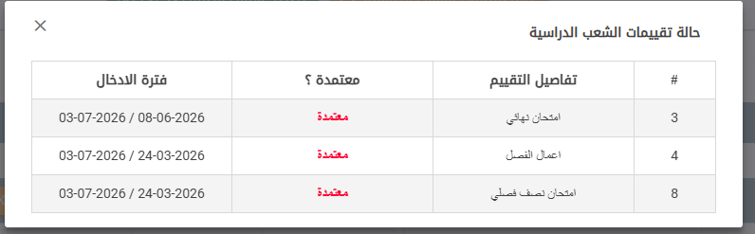

- بعد مرحلة الاعتماد يتم اشعار الرتبة العلمية بالتسلسل الوظيفي التي تلي المحاضر
- لا يوجد سجل للتعديلات
في حالة تعديل درجة طالب يرجي إضافة:
تاريخ آخر تعديل. اسم من قام بالتعديل. سجل مراجعة للدرجات.

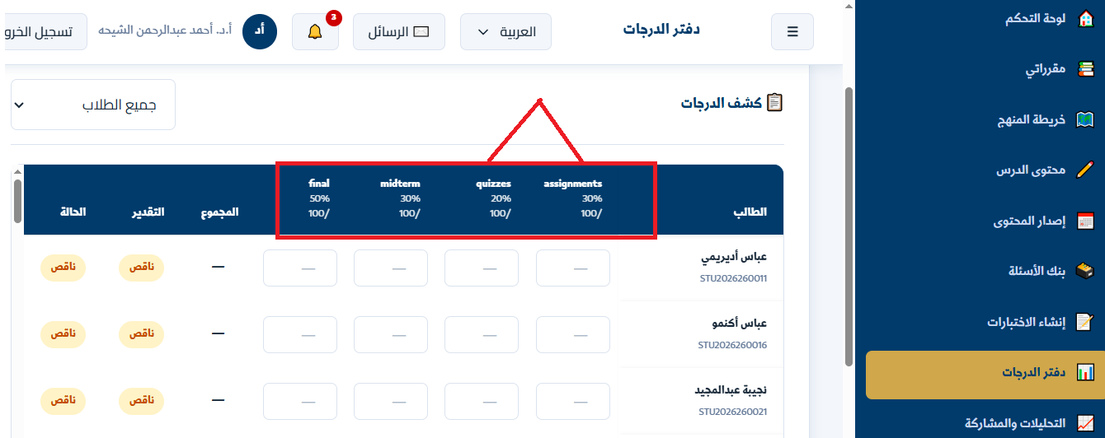

ثانيا : كشف الدرجات
- التقسيم يوجد به زيادة ومجموعة ما به يتجاوز النسبة يفترض ان يكون ( أنشطة الفصل و الاختبار النصفي والنهائي) وتكون الاختبار القصيرة ضمن الأنشطة والمشاركات الخاصة بالفصل
assignments30%/100 | quizzes20%/100 | midterm30%/100 | final50%/100

- إضافة عمود العلامة بالنقاط
- إضافة عمود العلامة بالأحرف
- إضافة ايقونة لاستعراض التقرير التفصيلي للعلامات – أكسل و pdf
- إضافة ايقونة لعرض الرسم البياني للعلامات

ثالثا :

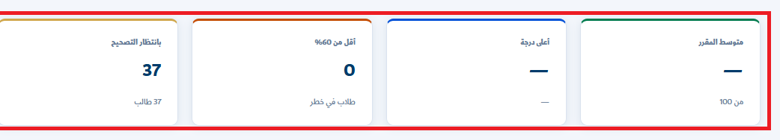

ثالثا: بانتظار التصحيح غير معبرة:
- لا يوجد توضيح هل المقصود:
  - الواجبات أو الاختبارات ام جميع عناصر التقييم
- عدم ظهور إجمالي الدرجات قبل الحفظ
- لا يظهر للمحاضر أي مؤشر عن:
  - عدد الدرجات المدخلة.
  - عدد الطلاب المكتملة درجاتهم.
  - عدد الطلاب الناقصة درجاتهم.
المقترح:
إضافة شريط إحصائي:
- الطلاب المكتملة درجاتهم: 25
- الطلاب الناقصة درجاتهم: 12
- نسبة الإنجاز: 68%

- حالة الطالب ناقص - غير واضحة
فهل المقصود بها عدة حالات للاختيار او الاحتساب بينها مثل
- مكتمل
- درجات ناقصة
- غير مرصود
- محروم
- منسحب

- لا يوجد بحث سريع عن الطالب فيرجي إضافة:
مربع بحث بالاسم او بحث بالرقم الجامعي.

لوحة إحصائية للمقرر الحالة تتضمن ( متوسط المقرر – اعلي درجة – أقل من60%- بانتظار التصحيح)
ممكن استبدال بانتظار التصحيح ب:
- أقل درجة.
- نسبة النجاح.
- عدد الراسبين.

